Содержание
ВВЕДЕНИЕ 3
1. ОБСЛЕДОВАНИЕ ПРЕДМЕТНОЙ ОБЛАСТИ 5
2. ПОСТРОЕНИЕ МОДЕЛИ ДЕЯТЕЛЬНОСТИ «КАК ЕСТЬ» (AS-IS) 8
3. ПОСТРОЕНИЕ МОДЕЛИ ДЕЯТЕЛЬНОСТИ «КАК ДОЛЖНО БЫТЬ» (ТО-ВЕ) 11
4. ИНФОРМАЦИОННАЯ МОДЕЛЬ (МОДЕЛЬ ДАННЫХ) В СООТВЕТСТВИИ СО СТАНДАРТОМ IDEF1X 18
5. Техническое задание на создание автоматизированной ИНФОРМАЦИОННОЙ системы 20
5. Техническое задание на создание автоматизированной ИНФОРМАЦИОННОЙ системы 21
СПИСОК ЛИТЕРАТУРЫ 27

ВВЕДЕНИЕ
Стратегия развития ИСУ для каждого предприятия своя и определяется, в первую очередь, целями ее функционирования, а также существующими возможностями и ограничениями предприятия. Таким образом, стратегия бизнеса и стратегия развития ИСУ являются взаимозависимыми и взаимодополняющими инструментами управления предприятием.
Неоспоримым является тот факт, что внедрение новых методов управления предполагает использование информационных технологий (ИТ). В связи с этим систему управления, в которой значительную роль играют современные методы и средства работы с управленческой информацией, называют информационной системой управления (ИСУ).
ИСУ можно определить как систему процессов управления, которая использует комплексный набор взаимодействующих элементов (а также их связей) для сбора, обработки, хранения и предоставления информации для достижения установленных целей.
Информационные системы управления ведут свою историю от АСУ 60-х годов. Первоначально они выполняли функции учета, затем зона их ответственности была распространена на функции планирования. Сегодня же деловая среда стремительно меняется: расширяются внешние и внутренние связи компаний, увеличивается скорость самих бизнес-процессов. Требования к информационным технологиям повышаются, что способствует быстрому развитию систем,— в итоге ИТ становятся одним из важнейших инструментов управления, одновременно порождая новые бизнес-модели.
Необходимо отметить, что каждое предприятие обладает ИСУ — независимо от уровня его автоматизации (различается уровень развития системы, архитектура и используемые технологии). При этом эффективность работы всей организации часто находится в прямой зависимости от эффективности функционирования ее ИСУ. Это утверждение относится к тем предприятиям, которые прошли этап борьбы за выживание и вплотную занялись вопросами развития, совершенствования управления и оптимизации бизнес-процессов.
Сегодня переход на новый уровень управления предприятия не может осуществляться без комплексного развития самой ИСУ. Поэтому в качестве одного из основных условий усовершенствования системы управления предприятием стоит рассматривать процесс развития его ИСУ.
Стратегия развития ИСУ для каждого предприятия своя и определяется, в первую очередь, целями ее функционирования, а также существующими возможностями и ограничениями предприятия. Данные цели, возможности и ограничения лежат в основе стратегии развития всего предприятия. Таким образом, стратегия бизнеса и стратегия развития ИСУ являются взаимозависимыми и взаимодополняющими инструментами управления предприятием.

1. ОБСЛЕДОВАНИЕ ПРЕДМЕТНОЙ ОБЛАСТИ

Компания «Лотос» занимается реализацией видео и аудио продукции. Имеет разветвленную сеть магазинов и оптовых складов как в Москве, так и в регионах.
Работа с заказчиками. По инициативе заказчика купить готовую продукцию, заключается договор в двух экземплярах, в котором обговаривается стоимость, количество, сроки поставок и размер скидок на приобретаемую продукцию. Расчеты с клиентами осуществляются, как правило, в безналичной форме.
Закупка сырья и расходных материалов. Поставщикам оформляются заказ с перечислением наименований и количества требующихся товаров. Поставщик выставляет предприятию счет. После его оплаты оформляется доверенность на одного из сотрудников для получения товара. Выписывается счет-фактура.
Денежные расчеты. Так как основная масса всех расчетов производится в безналичной форме, большинство финансовых операций проводит банк, согласно договору на банковское обслуживание.
При поступлении счета на оплату (от поставщиков, транспортных организаций, за услуги связи и т. д.) оформляется платежное поручение в двух экземплярах. В соответствии с платежным поручением банк переводит средства с расчетного счета ОАО «Лотос» на расчетный счет организации, выставившей счет. На следующий день после этого, на предприятие поступает банковская выписка, содержащая информацию о проведенных операциях.
Работа с персоналом. Для приема на работу претендент должен написать заявление на имя директора. После чего подписывается приказ о приеме на работу и трудовой договор. На каждого работника заводится индивидуальная карточка с его личными данными: Ф.И.О., дата рождения, должность, образование, состав семьи и т.д.
Для начисления зарплаты персоналу используется табель учета использования рабочего времени и расчета заработной платы, который заполняется бухгалтером предприятия.
Перечень документов, входящих в предприятие, а также формируемых в нем
1. Счет-фактура

Счет-фактура № ___
Продавец
Адрес
ИНН продавца
Грузоотправитель и его адрес
Грузополучатель и его адрес
К платежно-расчетному документу №
Покупатель
Адрес
ИНН покупателя
Наименование товара (описание выполненных работ, оказанных услуг) | Еди-ница измерения | Количество | Цена (тариф) за единицу измерения | Стоимость товаров (работ, услуг) всего без налога | В том числе акциз | Налоговая ставка | Сумма налога | Стоимость товаров (работ, услуг) всего с учетом налога | Страна происхождения | Номер грузовой таможенной декларации
1 | 2 | 3 | 4 | 5 | 6 | 7 | 8 | 9 | 10 | 11
Всего к оплате
Руководитель организации Главный бухгалтер
Выдал Подпись ответственного лица

2 . Платежное поручение

 |  |  |  | 0401060
Поступ. в банк плат. |  | Списано со сч. плат.

ПЛАТЕЖНОЕ ПОРУЧЕНИЕ №
 | Дата |  | Вид платежа

Сумма
прописью
ИНН |  |  | КПП |  |  | Сумма
 |  |  |  |  |  | Сч. №
Плательщик
 |  |  |  |  |  | БИК
 |  |  |  |  |  | Сч. №
Банк плательщика
 |  |  |  |  |  | БИК
 |  |  |  |  |  | Сч. №
Банк получателя
ИНН |  |  | КПП |  |  | Сч. №
 |  |  |  |  |  | Вид оп. |  |  | Срок плат.
 |  |  |  |  |  | Наз. пл. |  |  | Очер. плат.
Получатель |  |  |  |  |  | Код |  |  | Рез. поле
Назначение платежа
Подписи Отметки банка
М.П.

2. ПОСТРОЕНИЕ МОДЕЛИ ДЕЯТЕЛЬНОСТИ «КАК ЕСТЬ» (AS-IS)

На основе анализа деятельности ОАО «Лотос» построена функциональная модель, описывающая существующую организацию работы. Модель включает:
- диаграммы декомпозиции функциональной модели деятельности компании в стандарте IDEF0 (иерархия SADT-диаграмм);
- диаграммы потоков данных DFD;
- диаграммы в стандарте IDEF3.
Диаграммы модели в стандарте IDEF0 отображают производимые объектом действия и связи между этими действиями. SADT-модель представляет систему в виде контекстной диаграммы – одной работы (бизнес-процесса) «Торговая деятельность ОАО «Лотос» и дуг, изображающих интерфейсы с функциями вне системы. Эта работа декомпозируется на последующих диаграммах.
Диаграммы потоков данных (DFD) представляют собой иерархии функциональных компонентов (процессов), связанных потоками данных. Показывают, как процессы преобразуют свои входные данные в выходные, позволяют выявить отношения между процессами. Используются для описания документооборота и обработки информации. Подобно IDEF0, DFD представляет моделируемую систему как сеть связанных между собой работ.
Для описания логики взаимодействия информационных потоков более подходит IDEF3, называемая также workflow diagramming - методологией моделирования, использующая графическое описание информационных потоков, взаимоотношений между процессами обработки информации и объектов, являющихся частью этих процессов. IDEF3 дополняет IDEF0 и содержит все необходимое для построения моделей, которые в дальнейшем могут быть использованы для имитационного анализа.
Модель деятельности ОАО «Лотос» показана на рис. 1– 3.
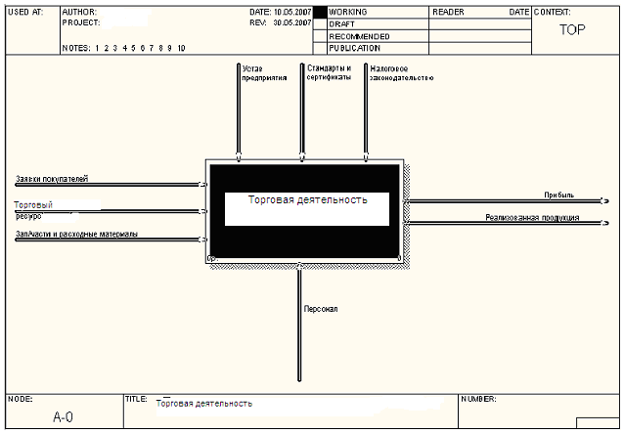
Рисунок 1
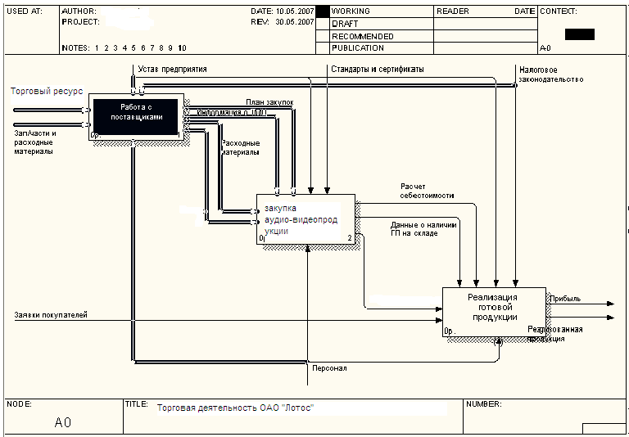
Рисунок 2

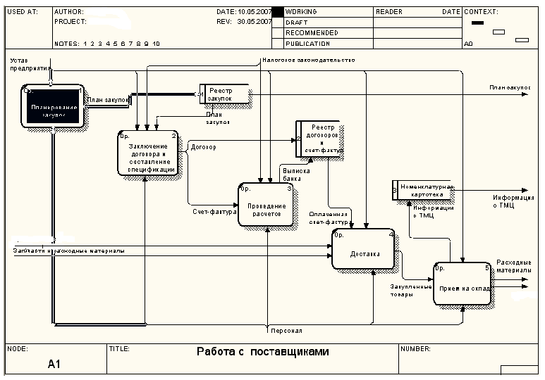
Рисунок 3

Рис. 4
Рис. 5

3. ПОСТРОЕНИЕ МОДЕЛИ ДЕЯТЕЛЬНОСТИ «КАК ДОЛЖНО БЫТЬ» (ТО-ВЕ)

В результате изучения функциональной структуры ОАО «Лотос» и системы документооборота были выявлены следующие недостатки в организации работы:
- На данный момент контроль за исполнением работ, осуществляет менеджер по продажам вручную. Ускорить его позволит применение средств автоматизации. Возрастет скорость проведения контроля и качество, также увеличится осведомленность руководителя.
- Неэффективно осуществляется ведение управленческого учета.
- Требуется построить деятельность отдела маркетинга.
Внесенные изменения отражены в табл. 1.
Таблица 1
Внесенные  Изменения | Содержание | Диаграмма | Примечание
1 | 2 | 3 | 4
Добавлена функция и диаграмма A3 DFD «Маркетинговая деятельность» с интерфейсами «Информация о ТМЦ», «Расходные материалы», «Финансовые ресурсы», «Персонал», «Рекламная компания» | Разрабатываются и реализуются рекламные компании и организационные мероприятия | A0 IDEF0 | Маркетинговая деятельность является одним из основных рычагов продвижения товара на рынок, а как следствие это способствует увеличению узнаваемости продукта, увеличению объемов продаж и даже увеличению прибыли.
Добавлен процесс «Определение бюджета» | Определяется сумма, отведенная на рекламную компанию | A3 DFD
Добавлен поток «Бюджет рекламы» | Содержит данные о принятом бюджете | A3 DFD

1 | 2 | 3 | 4
Добавлен процесс «Выбор вида рекламы» | Выбирается способ реализации рекламной компании | A3 DFD
Добавлен поток  «Вид рекламы» | Содержит данные о рекламном проекте | A3 DFD
Добавлен процесс и диаграмма A34.1 «Изготовление рекламы» | Изготовление рекламного проекта | A3 DFD
Добавлен поток  «Готовая реклама» | Рекламный проект передается на реализацию | A3 DFD
Добавлен процесс «Реализация рекламной кампании» | Демонстрация рекламного проекта | A3 DFD
Объединены функции «Доставка» и «Прием на склад» в функцию «Доставка и хранение» | Осуществляется доставка и прием на склад продукции | А1 DFD | Используются одинаковые входные и выходные документы
Добавлены работы «Выбор вида рекламы», «Изготовление  сторонней  организацией», «Изготовление  собственными  силами», «Передача рекламы,  готовой к  использованию» | Изготовление рекламы может осуществляться силами работников предприятия, так и силами сторонней организации | A34.1 | Качество рекламной компании зависит от способа ее реализации

Функциональная модель деятельности ТО-ВЕ показана на рис. 4-8.
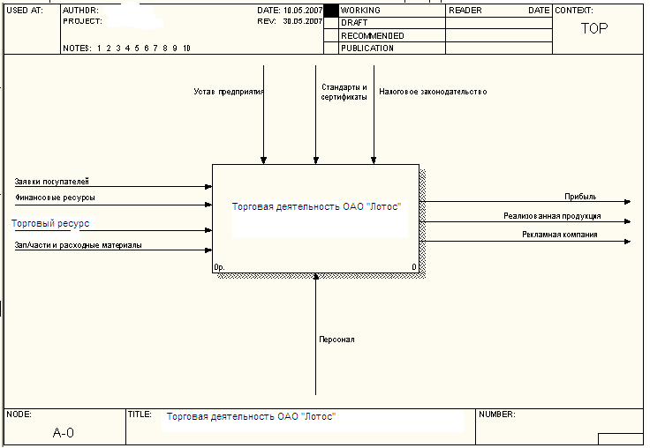
Рис. 8
Рисунок 4
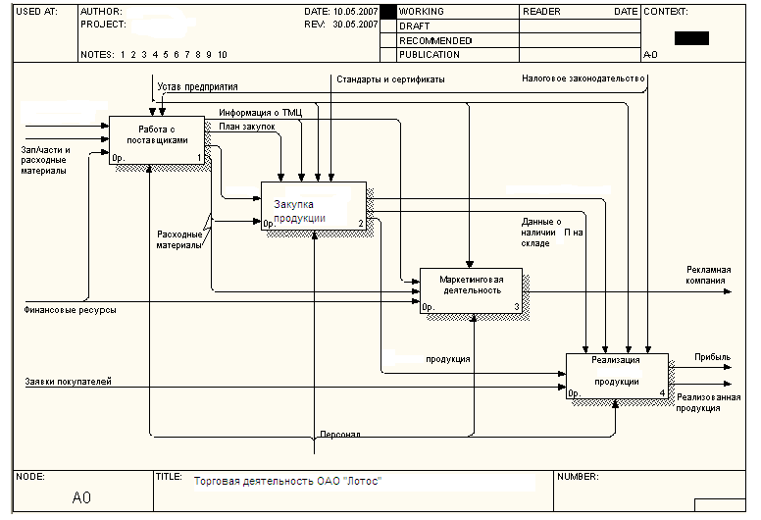
Рисунок 5
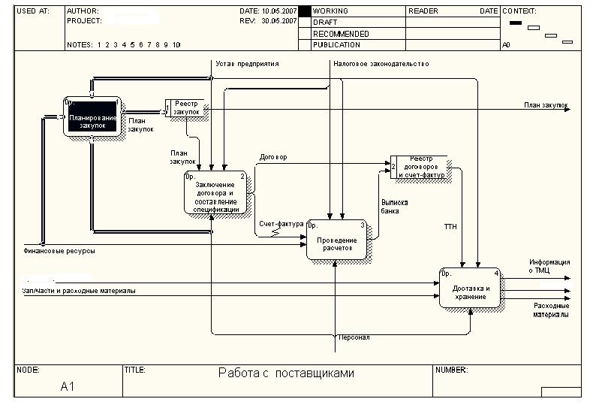
Рис. 10
Рисунок 6
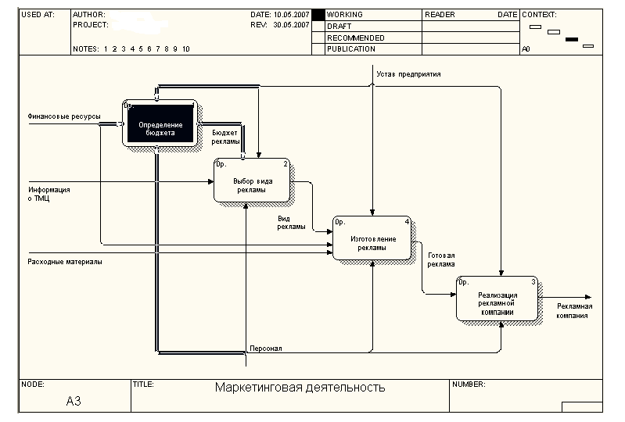
Рисунок 7
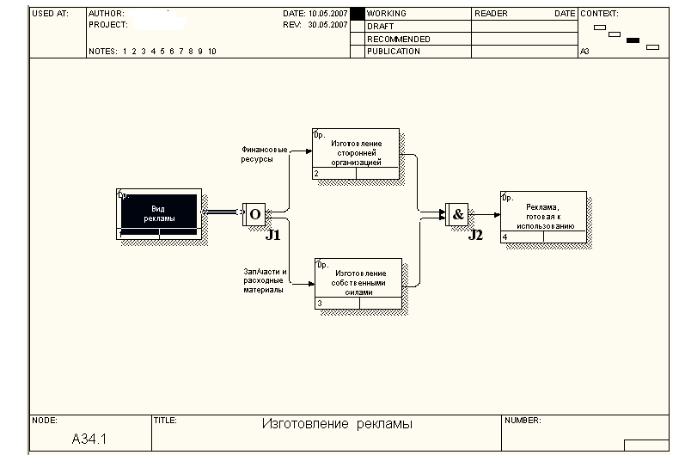
Рисунок 8

4. ИНФОРМАЦИОННАЯ МОДЕЛЬ (МОДЕЛЬ ДАННЫХ) В СООТВЕТСТВИИ СО СТАНДАРТОМ IDEF1X
Рис. 15
Построение информационной модели предметной области предполагает выделение сущностей, их атрибутов и первичных ключей, идентификацию связей между сущностями. Выделить сущности можно на основе подхода, основанного на анализе функциональных зависимостей реквизитов документов предметной области. Функциональные зависимости реквизитов представлены в табл. 2.
Таблица 2
Документ | Название реквизита | Функциональная  зависимость | Сущность
Договор покупки | № договора  Дата заключения  Дата окончания  Наименование поставщика  Адрес  Телефон  Интервал поставок  Стоимость предмета поставки  Код предмета  Наименование товара  Единицы измерения  Скидки |  | Договор  Поставщик  Предмет поставок  Строка спецификации договора покупки
Счет-фактура поставщика | № счет-фактуры  Наименование поставщика  Адрес  ИНН  Код товара  Наименование товара  Единицы измерения  Вид упаковки  Цена за единицу  Отгруженное количество  Дата  Итоговая сумма |  | Счет-фактура поставщика  Поставщик  Предмет поставок  Строка счет-фактуры поставщика
Платежное поручение | № платежного поручения  Наименование поставщика  Банк поставщика  Расчетный счет поставщика  Назначение платежа  Дата  Сумма платежа |  | Платежное поручение  Поставщик
Выписка банка | Дата  Начальное сальдо  № платежного поручения  Р/с поставщиков  Суммы переданные  Р/с заказчиков  Суммы принятые  Конечное сальдо  Обороты по дебиту  Обороты по кредиту |  | Выписка банка  Поставщик  Заказчик
Договор продажи | № договора  Дата заключения  Дата окончания  Наименование заказчика  Адрес  Телефон  Интервал поставок  Стоимость предмета поставки  Наименование товара  Единицы измерения  Скидки |  | Договор  Заказчик  Предмет поставок  Строка спецификации договора продажи
Счет-фактура заказчика | № счет-фактуры  Наименование заказчика  Адрес  ИНН  Код товара  Наименование товара  Единицы измерения  Вид упаковки  Цена за единицу  Отгруженное количество  Дата  Итоговая сумма |  | Счет-фактура заказчика  Заказчик  Предмет поставок  Строка счет-фактуры заказчика

Информационная модель (модель данных) в соответствии со стандартом IDEF1X показана на рис. 9.

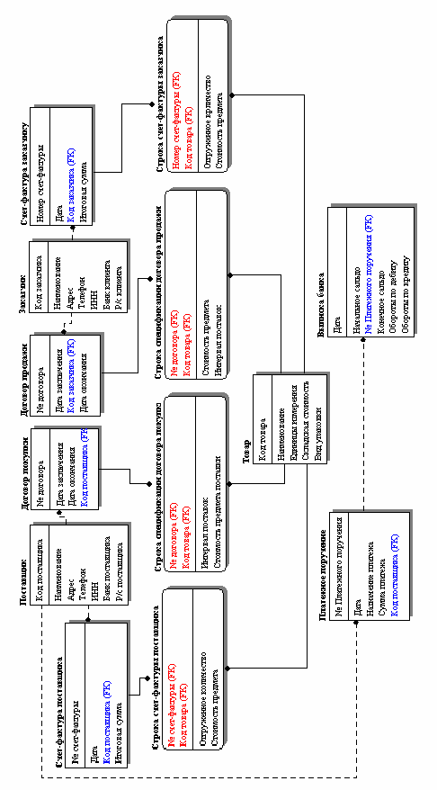
Рисунок 9

5. Техническое задание на создание автоматизированной ИНФОРМАЦИОННОЙ системы

- Общие сведения
Полное наименование системы: АИС ОАО «Лотос».
Условное обозначение системы: АИС «Лотос».
Шифр темы или шифр (номер) договора: CASE/0001.
Наименование предприятий (объединений) разработчика и заказчика (пользователя) системы и их реквизиты:
Плановые сроки начала и окончания работы по созданию системы:
Начало: 01.02.2007 г.
Окончание: 25.05.2007 г.
Сведения об источниках и порядке финансирования работ:
Источник финансирования: ОАО «Лотос».
Объем финансирования: 50000 рублей.
2. Назначение и цели создания системы
2.1. Назначение системы: Разрабатываемая АИС предназначена для обеспечения эффективной работы предприятия на основе новых технологий и оборудования, отвечающих современным требованиям, действующим нормативным документам, техническим требованиям и условиям органов государственного надзора. Управляемый процесс является бизнес-процессом, направленным на получение максимальной прибыли от деятельности предприятия. Объект автоматизации - ОАО «Лотос».
Автоматизации подлежат следующие системы:
- система работы с поставщиками;
- система работы с заказчиками;
- система ведения складского учета;
- система ведения финансовых операций.
2.2. Цели создания системы:
Основные показатели, которые должны быть достигнуты в условиях автоматизированного управления:
- повышение оперативности управления процессом;
- обеспечение устойчивости функционирования объекта;
- повышение отказоустойчивости системы хранения информации.
Критерии оценки достижения цели создания системы – повышение общей прибыли предприятия и его конкурентоспособности.
3. Требования к системе
3.1. Требования к системе в целом
3.1.1. Перечень подсистем, их назначение и основные характеристики, требования к числу уровней иерархии и степени централизации системы:
АИС ОАО «Лотос» Уровень 1.
Подсистема заключения договоров с заказчиками и поставщиками.
Подсистема ведения закупок.
Подсистема ведения складского учета.
Подсистема расчетов с заказчиками.
3.1.2. Требования к способам и средствам связи для информационного обмена между компонентами системы.
Данные договора.
Источник - подсистема заключения договоров с заказчиками.
Приемник - подсистема ведения закупок, подсистема ведения складского учета.
Приходный ордер.
Источник – подсистема разработки плана работ, подсистема организации выполнения работ по договору.
Приемник - подсистема расчетов с заказчиками.

3.1.3. Требования к характеристикам взаимосвязей создаваемой системы со смежными системами, требования к совместимости, способы обмена информацией.
Внешняя сущность – Банк.
Принимает информацию от АИС ОАО «Лотос»
через поток Платежное поручение.
Направляет информацию к АИС ОАО «Лотос»
через поток Выписка банка.

Внешняя сущность – Заказчик.
Принимает информацию от АИС ОАО «Лотос»
через поток Договор
через поток Счет-фактура заказчику.

Направляет информацию к АИС ОАО «Лотос»
через поток Заказ
через поток Информация о заказчике.

Внешняя сущность – Поставщик.

Принимает информацию от АИС ОАО «Лотос»
через поток Заявка поставщику.
Направляет информацию к АИС ОАО «Лотос»
через поток Счет-фактура поставщика.
3.1.4. Требования к численности и квалификации персонала системы и режиму его работы: <отсутствуют>
3.1.5. Требования к показателям назначения: <отсутствуют>
3.1.6. Требования к надежности: <отсутствуют>
3.1.7. Требования к безопасности: <отсутствуют>
3.1.8. Требования к эргономике и технической эстетике: <отсутствуют>
3.1.9. Требования к транспортабельности для подвижных АИС: <отсутствуют>
3.1.10. Требования к эксплуатации, техническому обслуживанию, ремонту и хранению комплектов системы: <отсутствуют>
3.1.11. Требования к защите информации от несанкционированного доступа: <отсутствуют>
3.1.12. Требования к сохранности информации: <отсутствуют>
3.1.13. Требования к средствам защиты от внешних воздействий: <отсутствуют>.
3.1.14. Требования к патентной чистоте: <отсутствуют>
3.1.15. Требования к стандартизации и унификации: <отсутствуют>
3.1.16. Дополнительные требования: <отсутствуют>
3.2. Требования к функциям.
Подсистема заключения договоров с заказчиками. Уровень 2.
Внести данные о заказчике. Имеет функцию – Сбор данных о заказчике с алгоритмом: 1) получить информацию о заказчике; 2) внести данные.
Составить договор. Имеет функцию - Составление проекта договора реализации продукции алгоритмом: 1) получить список реализуемых товаров; 2) получить данные заказчика; 3) получить форму договора; 4) составить договор на поставку; 5) внести данные договора в БД «Договоры».
Подсистема ведения закупок. Уровень 2.
Проверить наличие продукции и расходных материалов на складе. Имеет функцию – Проверка наличия указанного в договоре товара с алгоритмом: 1) сверить наличие товаров по БД «ТМЦ на складе»; 2) Составить перечень недостающих товаров.
Сформировать заявку поставщику. Уровень 3.
Сформировать заявку на продукцию и расходные материалы. Имеет функцию – Формирование заявки поставщику с алгоритмом: 1) получить данные поставщиков из БД «Поставщики»; 2) получить перечень быстро заканчивающихся ТМЦ из БД «ТМЦ на складе»; 3) получить данные о сырье у поставщиков; 4) составить заявку; 5) внести данные заявки в БД «Заявки».
Сформировать платежное поручение. Имеет функцию – Формирование платежного поручения поставщику с алгоритмом: 1) получить счет от поставщика; 2) выбрать данные заявки из БД «Заявки»; 3) сформировать платежное поручение.
Принять ТМЦ. Имеет функцию - Учет поступивших ТМЦ с алгоритмом: 1) получить ТМЦ; 2) внести данные счета-фактуры поставщика в БД «Счета-фактуры полученные»; 3) сформировать приходный ордер.
Подсистема расчетов с заказчиками. Уровень 2.
Сформировать счет заказчику. Имеет функцию – Формирование счета заказчику с алгоритмом: 1) получить данные из договора; 2) формировать счет заказчику; 3) внести данные в БД «Выписанные счета».
Выписать счет-фактуру заказчику. Имеет функцию – Подготовка данных для окончательного расчета по договору с алгоритмом: 1) получить банковскую выписку о произведенной заказчиком предоплате; 2) формировать счет-фактуру заказчику.
Произвести расчет по договору. Имеет функцию – Закрытие договора с заказчиком с алгоритмом: 1) получить банковскую выписку о расчете; 2) внести данные о выполнении обязательств по договору в БД «Договоры».
Подсистема ведения складского учета. Уровень 2.
Учет прихода ТМЦ на склад. Имеет функцию – ведение учета прихода ТМЦ на склад с алгоритмом: 1) получить приходный ордер; 2) внести запись о поступивших ТМЦ в БД «ТМЦ на складе».
Учет отпуска ТМЦ со склада. Имеет функцию – учет выбытия ТМЦ с алгоритмом: 1) получить требование на отпуск ТМЦ; 2) внести данные о выбытии ТМЦ в БД «ТМЦ на складе».
Формировать отчет о наличии ТМЦ на складе. Имеет функцию – получение оперативной информации о наличии на складе ТМЦ с алгоритмом: 1) получить данные об остатках на складе из БД «ТМЦ на складе»; 2) формировать отчет.
3.3. Требования к видам обеспечения.
3.3.1. Требования к математическому обеспечению: <отсутствуют>
3.3.2. Требования к информационному обеспечению.
Внешняя сущность – Банк.
Перечень входных потоков: Платежное поручение.
Перечень выходных потоков: Выписка банка.
Внешняя сущность – Заказчик.
Перечень входных потоков: Договор, Счет-фактура заказчику.
Перечень выходных потоков: Заказ, Информация о заказчике.
Внешняя сущность – Поставщик.
Перечень входных потоков: Заявка поставщику.
Перечень выходных потоков: Счет поставщика, Счет-фактура поставщика.
3.3.3. Требования к лингвистическому обеспечению: <отсутствуют>
3.3.4. Требования к программному обеспечению: <отсутствуют>
3.3.5. Требования к техническому обеспечению: <отсутствуют>
3.3.6. Требования к метрологическому обеспечению; <отсутствуют>
3.3.7. Требования к организационному обеспечению: <отсутствуют>
4. Состав и содержание работ по созданию (развитию) системы.
Номер и наименование этапа:
1. Проведение обследования: начало этапа - 2.02.2007 г., конец - 16.02.2007 г.
2. Создание модели АИС - начало этапа: 17.02.2007 г., конец этапа: 25.05.2007 г.

СПИСОК ЛИТЕРАТУРЫ

1. Вендров А.М. Проектирование программного обеспечения экономических информационных систем: Учебник.-М.: Финансы и статистика, 2006.-352 с.
2. Калянов Г.Н. CASE-технологии. Консалтинг в автоматизации бизнес-процессов. – 3-е изд. – М.: Горячая линия – Телеком, 2007. - 320 с.
3. Малков О.Б., Белимова Е.В. Проектирование баз данных с использованием CASE-технологии: Методические указания. Москва 2003. – 48 с.
5. Маклаков С.В. BPwin и Erwin. CASE-средства разработки информационных систем. – М.: Диалог-МИФИ, 2005. – 304 с.
6. Маклаков С.В. Моделирование бизнес-процессов с BPwin 4.0. – М.: Диалог-МИФИ, 2004. – 224 с.
7. Проектирование экономических информационных систем: Учебник / Г.Н. Смирнова, А.А. Сорокин, Ю.Ф. Тельнов; Под ред. Ю.Ф. Тельнова. – М.: Финансы и статистика. 2005. – 512 с.

